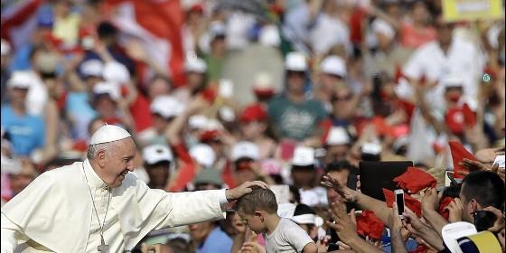
Francisco, un líder global
Agencias

La autenticidad del Papa de la Misericordia

Francisco, cuatro años a la cabeza de la Iglesia

"Su temple y su fuerza marcan un kairós de la historia"
Marco Antonio Velásquez Uribe,
13 de marzo de 2017 a las 09:58
Francisco no ha cesado de movilizar a la Iglesia en la dirección de tres ejes estratégicos: la reforma de la curia, el aggiornamento y la atención a los signos de los tiempos
(Marco Antonio Velásquez Uribe).- Cualquier evaluación de los cuatro años de Francisco a la cabeza de la Iglesia, ha de comenzar por recordar la crisis profunda que ésta vivía en los últimos días del papado de Benedicto XVI.
En esos días era público el desprestigio de una curia vaticana asediada por graves escándalos, que incluían la violación de la correspondencia personal del Papa; camarillas de poder enquistadas en torno a las oscuras finanzas del Instituto de Obras para la Religión y eficientes redes de protección a pederastas y cómplices. La imagen pública de la Iglesia aparecía llena de contradicciones a su naturaleza y misión esencial.
En la esfera social, la crisis de credibilidad y confianza era severa, refrendada por una acelerada y aguda pérdida de feligresía. El magisterio era majadero en condenar los males del mundo, sin reparar en los propios defectos. La dictadura del relativismo era señalada como la causa de los males ajenos; mientras la increencia y el silencio de Dios caracterizaban la cultura occidental. El magisterio era pudorosamente moralizante y los documentos eclesiales se multiplicaban a raudales, marcando pautas, conductas y verdades irrefutables. Cundían persecuciones, amenazas, censuras e investigaciones canónicas contra hombres y mujeres libres de espíritu. Eran habituales las reducciones al estado laical y profusas las excomuniones.
En ese contexto, la renuncia de Benedicto XVI fue desconcertante. Un acto de desprendimiento y de generosidad sin parangón en la historia de la Iglesia.
Tan sorprendente como la renuncia de Benedicto XVI fue la elección del cardenal Bergoglio, quien desde su primera aparición pública marcó un cambio de estilo, caracterizado por la desacralización y humanización del papado. Bastó el sencillo saludo de un Papa con la cabeza gacha, para derribar siglos de pompa y papolatría; gesto con el que Francisco se ganó las primeras desconfianzas curiales. Luego, a sólo quince días de regir como papa, las indignaciones subieron de tono, en aquel Jueves Santo, cuando vulneró los estrictos cánones litúrgicos al lavar los pies a mujeres, entre ellas algunas musulmanas.
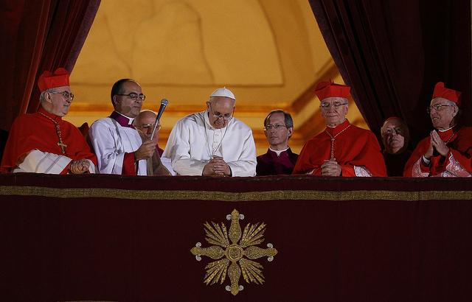
En el corazón del mundo, y en breve tiempo, Francisco conquistaba el cariño incondicional de fieles, agnósticos y ateos, incluyendo a los líderes de las naciones. Era el reencuentro de la Iglesia con el mundo, pero no era la Iglesia universal, era -ayer como hoy- la Iglesia personal de Francisco, ya que más allá de los aplausos episcopales, la conversión pastoral que ha promovido nunca ha llegado a ser universal.
Hoy, como nunca, hay clara evidencia que las resistencias pastorales, y particularmente episcopales, han sido y serán la cruz de Francisco. Pero, más allá de los dolores y divisiones que ello provoca, esas resistencias son el signo inconfundible de la autenticidad de la misión apostólica del Papa de la Misericordia.
Mientras algunos quisieran detener la marcha de la Iglesia, Francisco no ha cesado de movilizarla en la dirección de tres ejes estratégicos: la reforma de la curia, el aggiornamento de la Iglesia y la atención a los signos de los tiempos.
Con la reforma de la Iglesia Francisco trata de responder, con obediencia ignaciana, al mandato recibido en el cónclave, de ordenar la decadente estructura de la Iglesia, precisamente porque ella se había tornado ingobernable. Lo que para los cardenales es primodial, para los fieles es carente de todo interés.
El aggiornamento conlleva el intento por recuperar el impulso del Concilio Vaticano II, y como tal es una respuesta a esa Iglesia Pueblo de Dios que espera una renovación verdadera, no desde las estructuras, sino desde las comunidades de base. Es ahí donde la impronta liberadora de la Iglesia latinoamericana que formó a Bergoglio encuentra su mayor incidencia. El Papa sabe que la fuerza de la Iglesia está en el pueblo y no en las estructuras, precisamente porque en la Iglesia Pueblo de Dios la jerarquía se expresa en servicio.

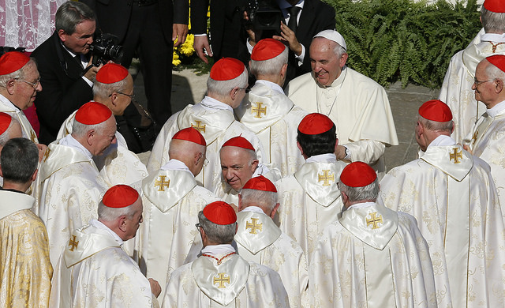
Un eje fundamental del pontificado de Francisco es que le ha tocado en suerte vivir y sufrir la conjunción de poderosos signos de los tiempos, que con una densidad de elementos se conjugan en torno a los mayores peligros del presente y del futuro para la humanidad entera.
Ahí están ese fenómeno gigantesco de uno de los más grandes desplazamientos humanos que tenga recuerdo la historia, donde enormes poblaciones humanas continentales migran escapando de la muerte, del terrorismo, del hambre y de la sequía, en busca de esperanza.
Ahí está como nunca ese "grito de la tierra", que se expresa en el cambio climático que amenaza con signos apocalípticos a la sobrevivencia de todo el planeta.
Ahí están el resurgimiento de esos nacionalismos y caudillismos desenfrenados, que como una maldición de la historia vuelven a hacerse presente, después de dos grandes guerras mundiales. Hoy, es innegable el retorno renovado de la "banalidad del mal", como Hannah Arendt denominó la aberración del exterminio y del holocausto.
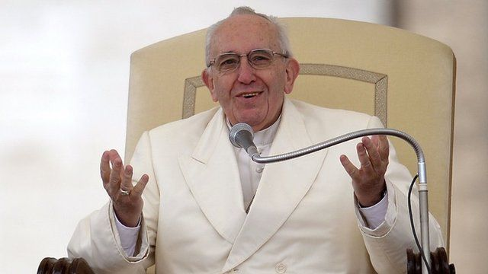
Y ahí está esa otra Bestia insaciable, ancestral y poderosa de la Codicia, que ha conseguido hacer endémica y sideral la Corrupción, un Demonio de múltiples nombres que destruye las frágiles democracias de los países emergentes.
En la conjunción de todos estos males se multiplica el poder de unos pocos y la pobreza de millones, haciendo de la explotación la Ley natural de la sobrevivencia.

Son signos poderosos y elocuentes del tiempo presente que ensombrecen el horizonte del futuro, y que afloran en medio de un kairós de la historia, en el que Dios quiere comunicar la esperanza con el temple y la fuerza de un hombre llamado Francisco.
Y con seguridad algunos verán en Francisco el rostro de no pocas contradicciones, especialmente en el doloroso tema de la lucha contra la pederastia, contra sus responsables y cómplices.
Y entonces, habrá que caer en la triste cuenta que la pederastia será la cruz de la Iglesia, la de Francisco y la de todos los cristianos, porque cualquier justicia siempre será insuficiente, precisamente porque Dios ha querido que la mugre y la pestilencia de la Iglesia sea visible y perceptible, para mantener una memoria viva que de tanto mirar la paja en ojos ajenos, la viga de las propias culpas traspasó la visión de una Iglesia que se había henchido con la desfachatez de una perfección y santidad que nunca tuvo.
Sólo así el corazón endurecido de la Iglesia podrá volver a palpitar con todos los sufrimientos humanos, y la Iglesia ya no podrá revestirse de ese señorío ni de esa gloria propia de Dios, porque no supo cuidar aquel tesoro que el mismo Señor le confiara.
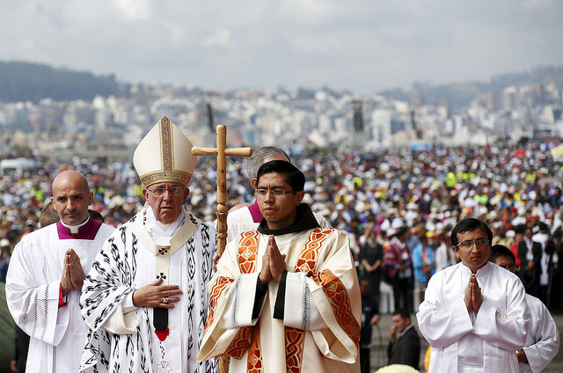

Compartir

